**Temat: Światło i jego właściwości.**

1. Optyka – nauka o świetle i zjawiskach z nim związanych.

2. Światło to fale elektromagnetyczne o długościach od 380 nm do 780 nm. Prędkość światła:

3. Źródłem światła jest każde ciało wysyłające promieniowanie widzialne. Ciała świecą w wyniku różnych procesów:

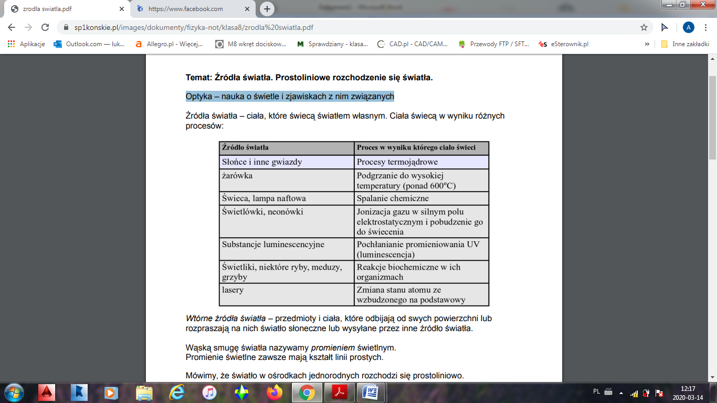

4. Wtórne źródła światła – przedmioty i ciała, które odbijają od swych powierzchni lub rozpraszają na nich światło słoneczne lub wysyłane przez inne źródło światła.

5. Promień świetlny to wąska wiązka światła, jest to linia wyznaczająca kierunek rozchodzenia się światła.

6. W ośrodkach jednorodnych światło rozchodzi się po liniach prostych.

Zadania 1, 2, 3 i 4 str. 217 i 218 (P)



Zachęcam również do obejrzenia: https://www.youtube.com/watch?v=5D5asDYeEaQ